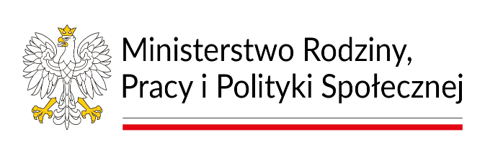

Wójt Gminy Jastków
informuje o naborze wniosków w ramach programu Ministra Rodziny, Pracy i Polityki Społecznej „Opieka wytchnieniowa” dla Jednostek Samorządu Terytorialnego – edycja 2026, który finansowany jest ze środków
Funduszu Solidarnościowego
Głównym celem Programu jest wsparcie członków rodzin lub opiekunów sprawujących bezpośrednią opiekę nad:
1) dziećmi od ukończenia 2. roku życia do ukończenia 16. roku życia posiadającymi orzeczenie o niepełnosprawności lub
2) osobami niepełnosprawnymi posiadającymi:
a) orzeczenie o znacznym stopniu niepełnosprawności albo
b) orzeczenie traktowane na równi z orzeczeniem wymienionym w lit. a, zgodnie z art. 5 i art. 62 ustawy z dnia 27 sierpnia 1997 r. o rehabilitacji zawodowej i społecznej oraz zatrudnianiu osób niepełnosprawnych (Dz. U. z 2025 r. poz. 913)

– poprzez umożliwienie uzyskania doraźnej, czasowej pomocy w formie usługi opieki wytchnieniowej, tj. odciążenie od codziennych obowiązków łączących się ze sprawowaniem opieki nad osobą z niepełnosprawnością przez zapewnienie czasowego zastępstwa w tym zakresie. Dzięki temu wsparciu, osoby zaangażowane na co dzień w sprawowanie opieki nad osobą z niepełnosprawnością dysponować będą czasem, który mogą przeznaczyć na odpoczynek i regenerację, jak również na załatwienie niezbędnych spraw życiowych. Usługi opieki wytchnieniowej mogą służyć również okresowemu zabezpieczeniu potrzeb osoby z niepełnosprawnością w sytuacji, gdy członkowie rodzin lub opiekunowie z różnych powodów nie będą mogli wykonywać swoich obowiązków.

Usługi opieki wytchnieniowej przysługują w przypadku zamieszkiwania członka rodziny
lub opiekuna, we wspólnym gospodarstwie domowym z osobą z niepełnosprawnością, która wymaga stałego wsparcia w zakresie potrzeb życia codziennego.

Gmina Jastków będzie aplikować o środki finansowe z Funduszu Solidarnościowego na realizację usług opieki wytchnieniowej w ramach tego Programu.

Realizacja Programu „Opieka Wytchnieniowa” dla Jednostek Samorządu Terytorialnego- edycja 2026 w Gminie Jastków, jak co roku będzie uzależniona od przyznania środków na realizację programu przez Ministra Rodziny, Pracy i Polityki Społecznej.

Osoby zainteresowane skorzystaniem z Programu w roku 2026 zapraszamy do kontaktu telefonicznego lub osobistego z pracownikami socjalnymi Gminnego Ośrodka Pomocy Społecznej w Jastkowie, Sieprawice 24, 21-002 Jastków, tel. 81 50 22 085.
Informacje o Programie dostępne są na stronie Biura Pełnomocnika Rządu ds. Osób Niepełnosprawnych pod adresem:
https://niepelnosprawni.gov.pl/program-fs/nabor-wnioskow-w-ramach-resortowego-programu-ministra-rodziny-pracy-i-polityki-spolecznej-opieka-wytchnieniowa-dla-jednostek-samorzadu-terytorialnego-edycja-2026/

